中国海洋大学计算机科学与技术系
编 译 原 理 实 验 报 告
姓名 | 岳宇轩 | 年级 | 2019 | 专业 | 计算机科学与技术
学号 | 19020011038 | 题目 | 用Lex设计词法分析器1、2
实验时间 | 2022年 5 月 5 日 |  |  | 实验教师 | 王欣捷

一、实验目的：
1.学会用lex设计一个词法分析器。
2.学会用lex设计一个词法分析器，并考虑其与后续语法分析器的链接问题。

二、实验环境：
Cygwin、GCC、Flex

- 实验任务及要求：

实验3
使用lex为下述文法语言写一个词法分析器。

语言文法：
<程序>→ PROGRAM <标识符> ; <分程序>
<分程序>→ <变量说明> BEGIN <语句表> END.
<变量说明> → VAR <变量说明表>;
<变量说明表>→<变量表>: <类型> | <变量表>: <类型>; <变量说明表>
<类型>→ INTEGER | REAL
<变量表>→ <变量> | <变量>, <变量表>
<语句表>→ <语句> | <语句>; <语句表>
<语句>→ <赋值语句> | <条件语句> | <WHILE语句> | <复合语句>
<赋值语句>→<变量> := <算术表达式>
<条件语句>→ IF <关系表达式> THEN <语句> ELSE <语句>
<WHILE语句>→ WHILE <关系表达式> DO <语句>
<复合语句> → BEGIN <语句表> END
<算术表达式> → <项> | <算术表达式> + <项> | <算术表达式> - <项>
<项> → <因式> | <项> * <因式> | <项> / <因式>
<因式>→ <变量> | <常数> | (<算术表达式>)
<关系表达式>→ <算术表达式> <关系符> <算术表达式>
<变量>→ <标识符>
<标识符>→ <标识符><字母> | <标识符><数字> | <字母>
<常数>→ <整数> | <浮点数>
<整数>→ <数字> | <数字> <整数>
<浮点数>→ .<整数> | <整数>.<整数>
<关系符>→ < | <= | = | > | >=| <>
<字母>→ A | B | …| X | Y | Z | a | b | …| x | y | z
<数字>→0|1|2|…|9

实验4
实验要求：
1. 输入为用该语言所写的源程序文件；输出为记号序列，每个记号显示为二元组(记号名，记号属性值)的形式。输出可以在屏幕上，也可以输出到文件中。不要求建立符号表。（提示：文法中的终结符就是词法记号，看看上面文法中哪些是终结符？如果产生式比较简单且没有递归或可以消除递归，也可以直接作为终结符使用。可以参考例子parser0/parser.y中%token都定义了哪些终结符）
2. 在cygwin下用flex和gcc工具将实验调试通过，并能通过例子parser0/testcases目录下的test1.p测试例的测试。

实验参考：例子parser0是一个简单的语法分析器，其中parser.y文件是一个用Yacc编写的语法分析器的文法代码，里面定义了一些token以及文法的简单示例，它需要使用词法分析器来获取词法记号token。在该例子中没有给出Lex文件（需要自己编写），只给出了Lex文件编译后生成的lex.yy.c。请尝试编译parser0，理解其运行原理，从而了解到词法分析器在这个过程中的角色。并参照实验1中的exam1.l和exam2.l两个代码文件和本实验的例子parser0来编写词法分析器。认真阅读例子，发现错误及时提出。

实验内容：修改上次实验3的词法分析器，使其满足下列要求。

实验要求：
1. 要求每次调用词法分析函数yylex时，只返回一个记号(token)；
2. 为记号选择适当的属性值，并且每次词法分析函数返回记号前，都将记号的属性值存入全局变量yylval中。（yylval可以自己定义为全局变量）；
3. 记号属性值的选择：标识符的属性为标识符的名字字符串（例如，标识符name1的属性为字符串”name1”），整数的属性为整数值，浮点数的属性为浮点数值。其他记号属性值可自己选择。关键字可以省略属性。
4. 注意：由于属性值需要存入yylval中，并且记号属性值的类型比较多（可能为字符串、整数、浮点数等），因此yylval必须能同时存放各种类型的值（提示：将yylval设置为union类型）。
5. 在cygwin下用flex和gcc工具将实验调试通过，并能通过例子parser0/testcases目录下的test1.p测试例的测试。

- 实验过程及结果：

实验3
1、实验过程
1）本次实验的关键在于判断终结符有哪些，定义各个终结符，以及他们的属性值的类型

首先，所有的字符肯定都是终结符。定义各个字符终结符及其记号名如下：

字符 | 记号名
; | SEMICOLON
: | COLON
, | COMMA
. | PERIOD
( | LPARENTHESIS
) | RPARENTHESIS
+ | ADDTION
- | SUBTRACTION
* | MULTIPLICATION
/ | DIVISION
< | LT
<= | LE
> | GT
>= | GE
= | EQ
<> | NE
:= | ASSIGNMENT

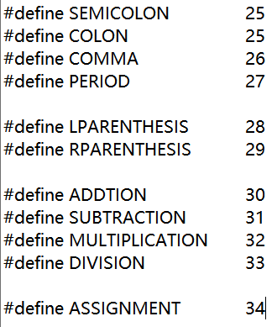

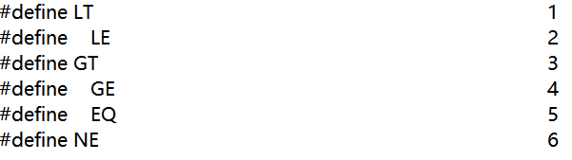

- 其次，所有的关键字都是终结符：
关键字 | 记号名
PROGRAM | PROGRAM
BEGIN | BEGINSIGN
END | END
VAR | VAR
INTEGER | INTEGER
REAL | REAL
IF | IF
THEN | THEN
ELSE | ELSE
WHILE | WHILE
DO | DO

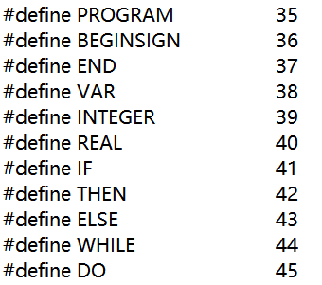

·因为BEGIN在lex中用作状态的转移，这样会产生二义性，我在本实验中采用的记号名是BEGINSIGN。

- 整数、浮点数、标识符也是终结符：
例子 | 记号名
100 | INT
3.2 | FLOAT
f0 | ID

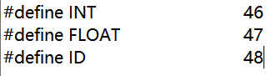

- 正规定义
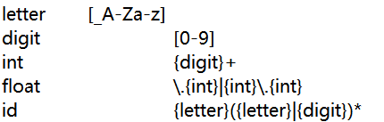
int即是多个数字的组合，因为是1至多个所以用+
float有两种表示形式，即.XXX 和 XXX.XXX，常见的是第二种表示，但也不能忽略第一种表示
id以字母开头，后面是0或多个数字字母组合，用*表示

- 翻译规则：
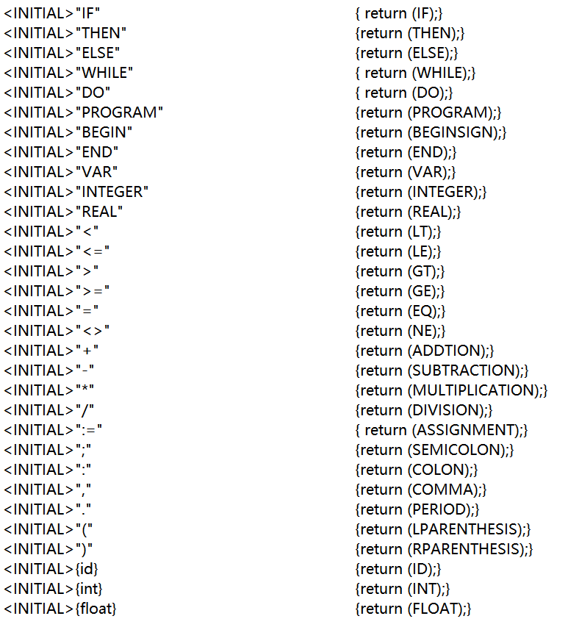
- writeout输出
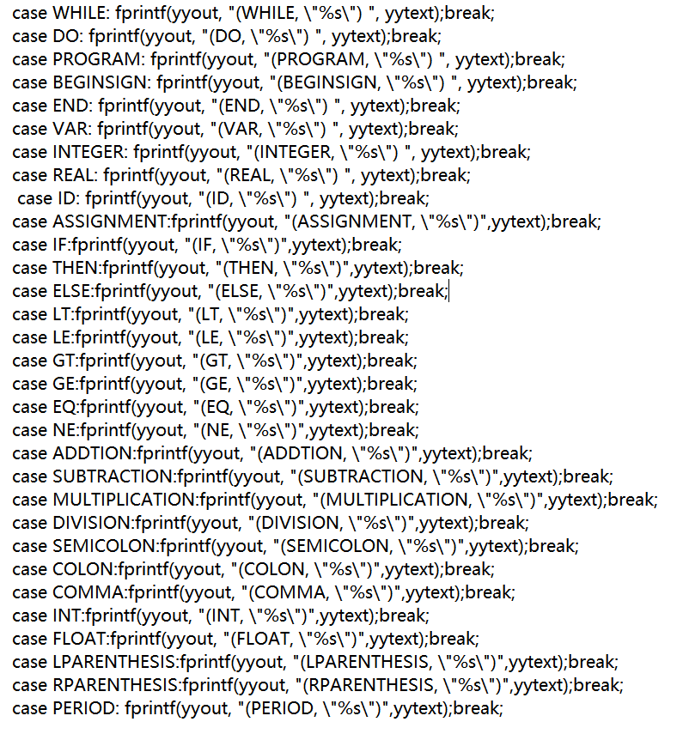

2、实验结果
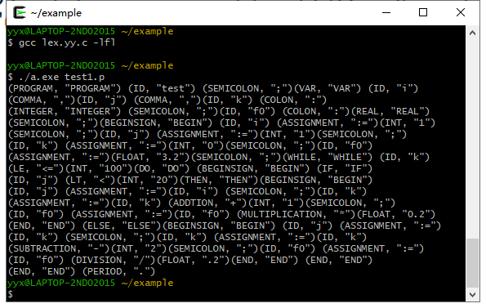

实验4
1.实验过程

①根据实验要求：
·记号属性值的选择：标识符的属性为标识符的名字字符串（例如，标识符name1的属性为字符串”name1”），整数的属性为整数值，浮点数的属性为浮点数值。其他记号属性值可自己选择。关键字可以省略属性。

首先选择标识符，整数、浮点数三种记号，其属性值分别为名字字符串，整数值和浮点数值

②根据实验注意事项：
·由于属性值需要存入yylval中，并且记号属性值的类型比较多（可能为字符串、整数、浮点数等），因此yylval必须能同时存放各种类型的值（提示：将yylval设置为union类型）

可知，首先要定义一个联合体：
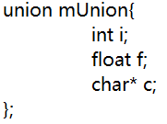
然后声明yylval为此类型：
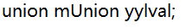

③根据实验要求：
·每次词法分析函数返回记号前，都将记号的属性值存入全局变量yylval中。（yylval可以自己定义为全局变量）；

在翻译规则中，修改正则表达式匹配id,int,float时执行的操作为：

其中：
·yytext是识别字段的缓存，因此如果是识别出id，那么yytext中存储的就直接是对应的名字字符串，因此直接将它存入全局yylval的c属性中就可。
·在识别出id和float时，需要通过sscanf函数将yytext输入到yylval的对应属性当中去，sscanf函数的三个参数的含义分别是：待输入字符串，输入格式，输入地址

④修改writeout函数
既然已经将结果存入了yylval中，那么为了检验实验结果是否正确，则将wtriteout函数中对应分支选择输出yylval中属性值：
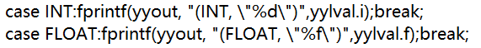

- 实验结果：
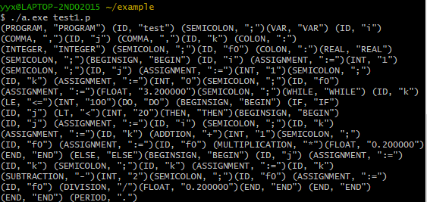

- 实验总结
通过实验3，我掌握了如何用lex为文法语言写一个词法分析器。最关键的步骤在于终结符的判断。比较明显的终结符是那种字符类型的，比如> ; , . = 等等，其次关键字也可作为终结符，比如PROGRAM,BEGIN等。其中BEGIN是比较特殊的，因为它也是lex中的关键字，因此我使用BEGINSIGN来代替。最后，常量和变量也可作为终结符。变量即ID，这个在之前的实验中也用到过。常量在本实验中有int类型和float类型，int类型的正规定义比较简单，是一到多个digit组成，用+表示即可，而float类型的正规定义要注意其两种形式，其中小数点“.”需要用/转义，这一转义方式在上一个实验中使用过多次，已经基本掌握。
完成定义标记之后，剩下的部分便是制定翻译规则和改写writeout函数，这两部分的内容比较简单，注意细心不要出错即可。我在完成本实验时在这一部分花了比较多的时间用来和之前的记号定义对比，以后要注意整理清楚记号的定义。
通过实验4，我学会了如何在lex中定义结构体变量，也学会了如何定义全局变量并加以使用。在匹配正则表达式结果的返回部分，可以使用c语言或者调用c语言中的函数进行一些简单的操作，而不是单纯的返回值。就比如可以使用sscanf函数进行赋值操作。此外，我也了解到了yytext的含义是正在识别字段的缓存内容。
通过这次的实验，我对于lex的灵活性有了更近一步的认知，从之前认为的只能机械的识别和翻译，到现在我认为它可以应对更加复杂多变的场景，进行灵活的翻译。

